Docker Pyats Installation Guide

Mastersystem Infotama

IMAGE Version 2

2023

1. Jalankan command dibawah dari CMD untuk mendownload doccker image

docker pull mbieyasid/project1:v2

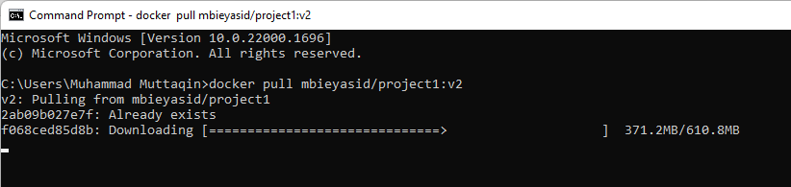

1. Jalankan command dibawah dari CMD

docker run -d -p 9022:22 -ti mbieyasid/project1:v2

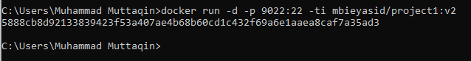

1. Akses Aplikasi dengan menggunakan SSH , dengan SSH Users: msi password: msi menggunakan putty atau ssh tools yang lain ke port 9022 yang sebelumnya kita gunakan untuk running containernya

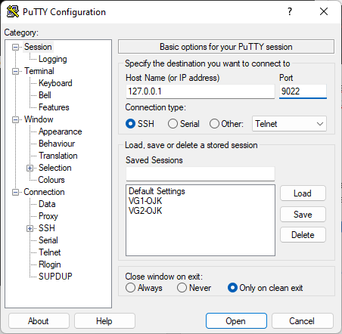

1. Jika SSH gagal coba cek apakah ssh service sudah berjalan , jika ssh berhasil lewati langkah ini

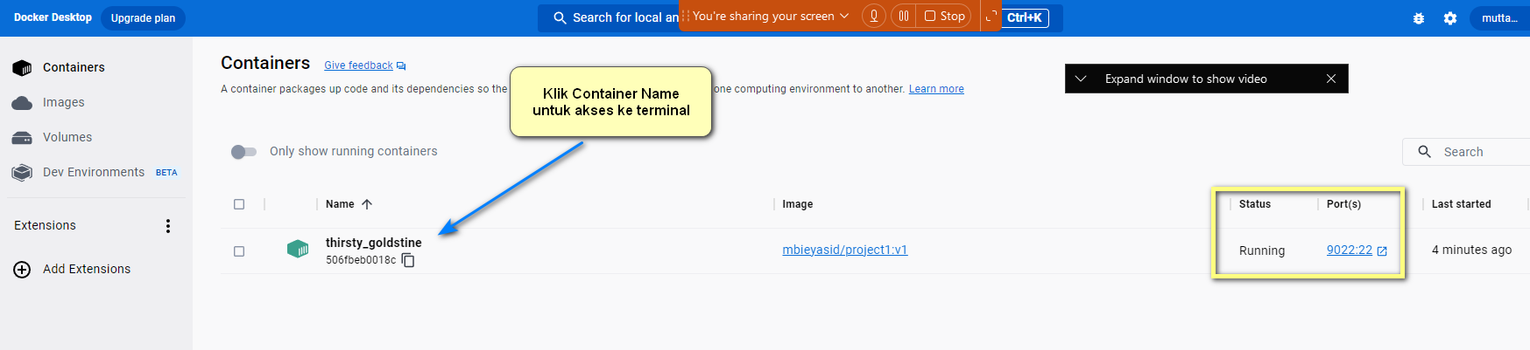

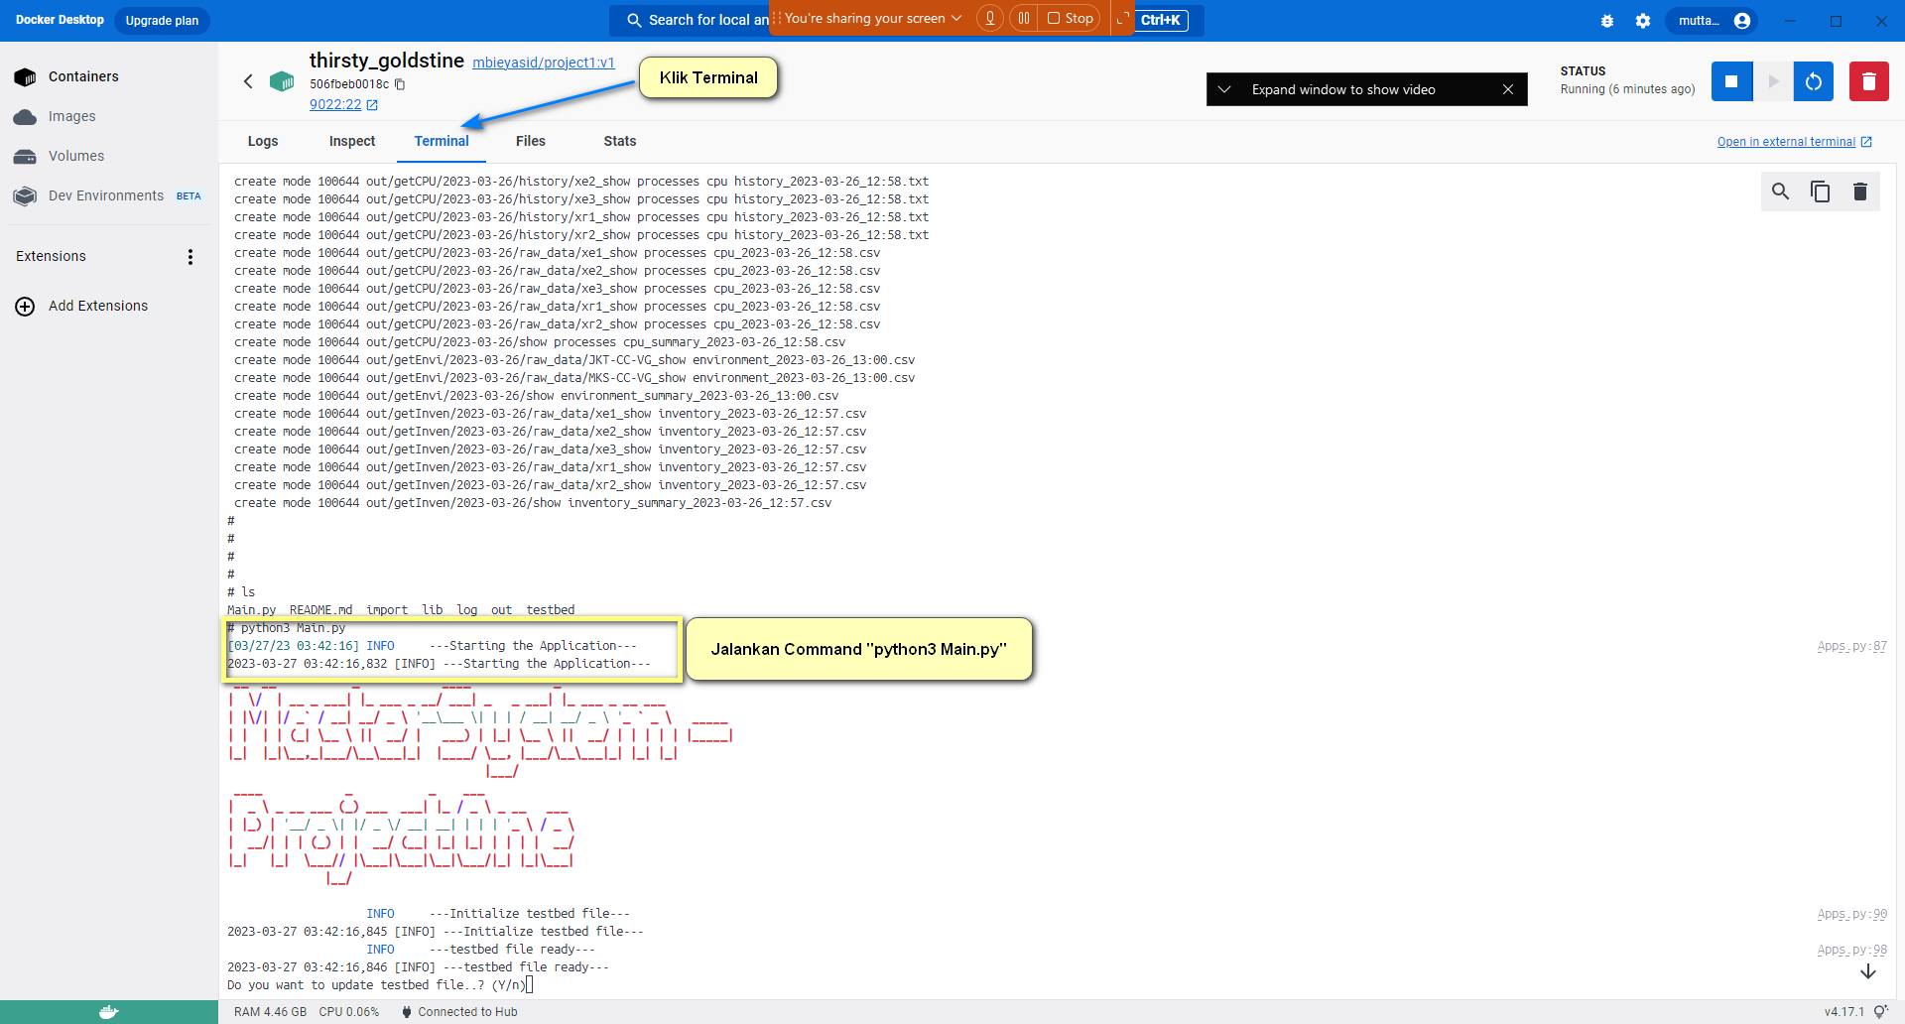

Gunakan command “**service ssh status”** untuk cek statusnya

Jika sshd tidak berjalan (not running) jalankan command **“service ssh start”**

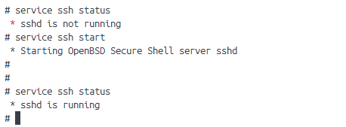

1. Mengambil template input dan output data bisa menggunakan aplikasi winscp dengan protocol sftp dan ssh ke port 9022 seperti yang diset di awal

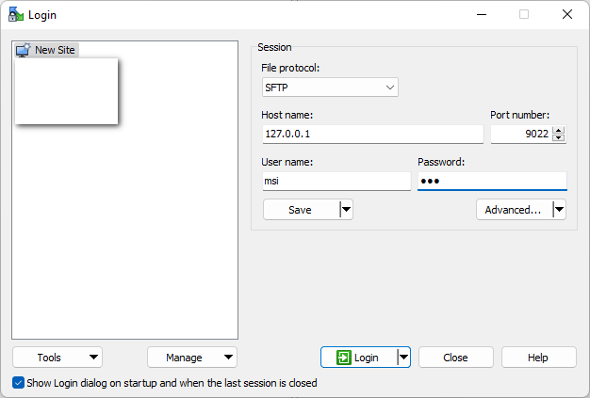

arahkan ke directory

/Project1/import untuk template input

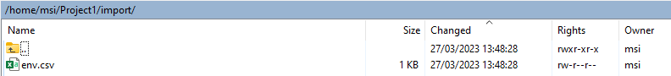

/Project1/out untuk folder output

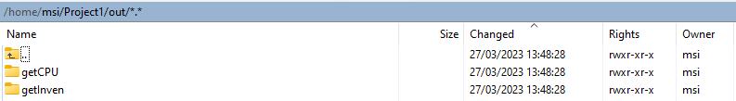

Dan copy semua folder ini ke disk local

1. Jalankan Command dibawah untuk menjalanan aplikasi setelah data device di input

python3 main.py

Notes :

Jalankan command dibawah dari CMD jika dibutuhkan untuk mengupdate code jika

git add .

git stash

git pull

